
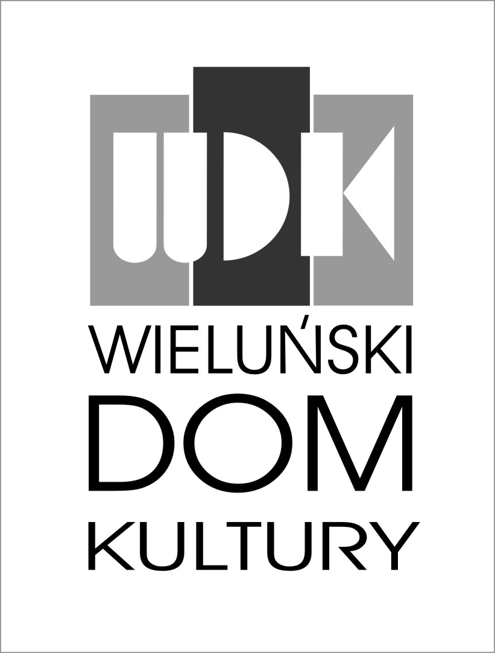
Wieluńska Seniorada 2017

KONKURS DLA SENIORÓW

„STWÓRZMY COŚ DLA WNUKÓW”

REGULAMIN KONKURSU

- Konkurs organizowany jest z okazji obchodów Dnia Seniora w Gminie Wieluń - „Seniorada Wieluńska 2017”
- Organizatorem Konkursu jest Wieluński Dom Kultury
- Konkurs adresowany jest do seniorów w Gminie Wieluń
- Celem konkursu jest ukazanie ważnej roli babci i dziadka w życiu dziecka, docenienie działań seniorów w gronie rodziny, zwrócenie uwagi na role dziadków w kształtowaniu postaw i wartości młodego człowieka
- Tematyka pracy jest dowolna. Jednak efektem końcowym pracy ma być konkretna rzecz służąca wnukom.
- Prace mogą być wykonane w różnych dziedzinach i technikach, np. :rzeźba, robótki ręczne (na drutach, szydełku, haftowanie, wyszywanie, szycie, papieroplastyka, itp.), majsterkowanie, malowanie itp.
- Prace należy podpisać w widocznym miejscu: tytuł pracy, imię i nazwisko autora, komu praca jest dedykowana.
- Prace należy dostarczyć do Wieluńskiego Domu Kultury, ul. Krakowskie Przedmieście 5, w terminie do 25.09.2017. do godz. 16.00.
- Komisja konkursowa powołana przez Dyrektora WDK wyłoni trzech zwycięzców.
- Uroczyste podsumowanie Konkursu i wręczenie nagród odbędzie się 30.09.2017 r. podczas obchodów Dnia Seniora w Gminie Wieluń. Początek Wieluńskiej Seniorady 2017 o godz.17.00 w sali gimnastycznej przy Szkole Podstawowej nr 4 im. Królowej Jadwigi w Wieluniu przy ul. Piłsudskiego 6.
- Wszystkie prace będą eksponowane podczas uroczystości.
- Prace dostarczone na konkurs będą zwracane autorom po uroczystości.
- Autorzy prac konkursowych wyrażają zgodę na udział prac w wystawie i wykorzystanie ich
w celach promocyjnych w wydawnictwach, prasie, TV, na portalach oraz stronie
internetowej WDK.
- Uczestnictwo w Konkursie jest jednoznaczne z zaakceptowaniem niniejszego Regulaminu



